

EMİNPAŞA İMAM HATİP ORTAOKULU

2024 – 2028

STRATEJİK PLANI


İçindekiler

İmam Hatip Ortaokulu Fotoğrafı.. 3

İstiklal Marşı 4

Atatürk’ün Gençliğe Hitabesi 5

Sunuş 6

Önsöz 7

Dizinler .......................................................................................................................

Tablolar Dizini 8

Şekiller Dizini 8

Giriş 9

Stratejik Planın Hazırlık Süreci 10

a)Planın Sahiplenilmesi 11

b)Planlama Sürecinin Organizasyonu 11

c)İhtiyaçların Tespiti 11

d)Zaman Planı 11

Durum Analizi 12

a)Tarihi Gelişim 13

b)Yasal Yükümlülükler ve Mevzuat Analizi 13

Yasal Dayanaklar (Tablo) 14

c)Faaliyet Alanları Ürün ve Hizmetler 15

d)Paydaş Analizi 16

e)Kurum Analizi 18

f)Kurum Dışı Analiz 22

Geleceğe Yönelim 25

Tema 1 28

Tema 2 30

Tema 3 35

Maliyetledirme 39-40

İzleme ve Değerlendirme 41-42

Eminpaşa İmam Hatip Ortaokulu
2024

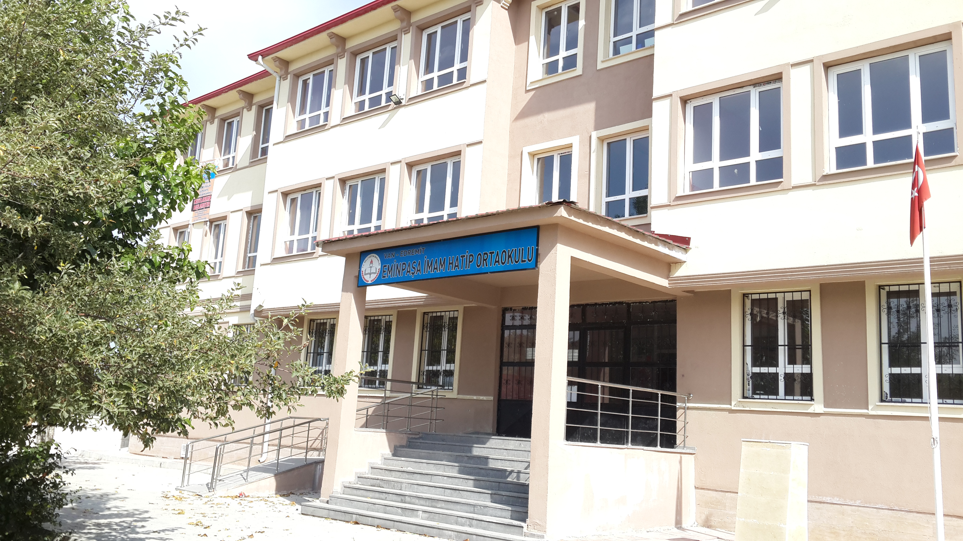

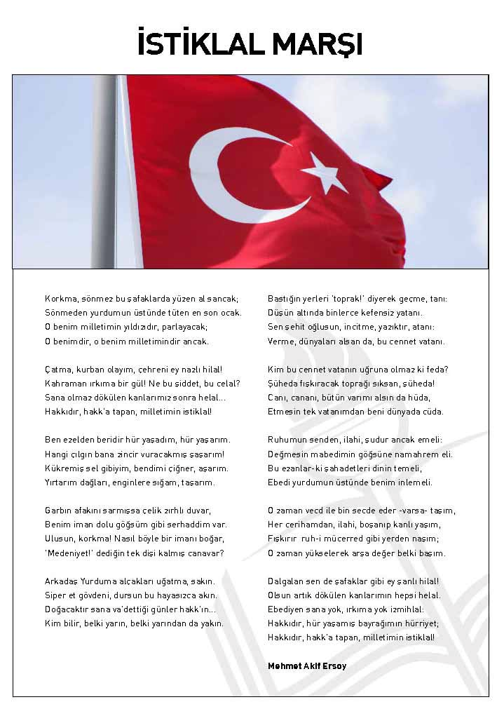

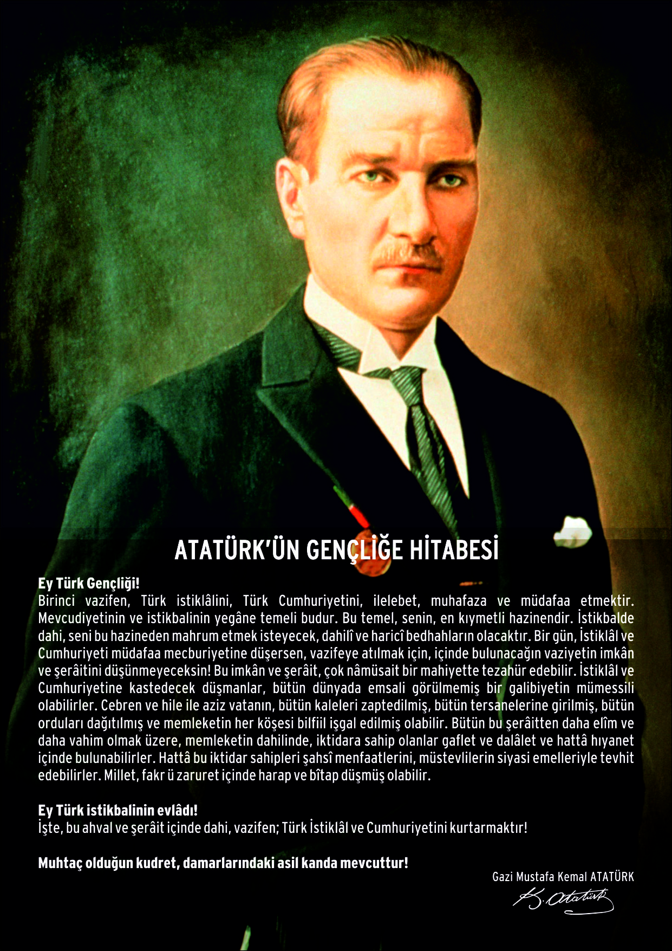
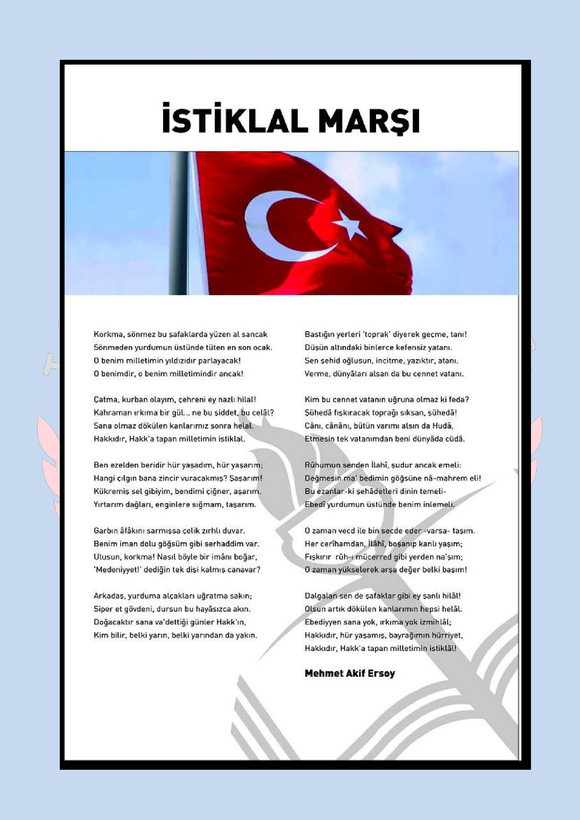

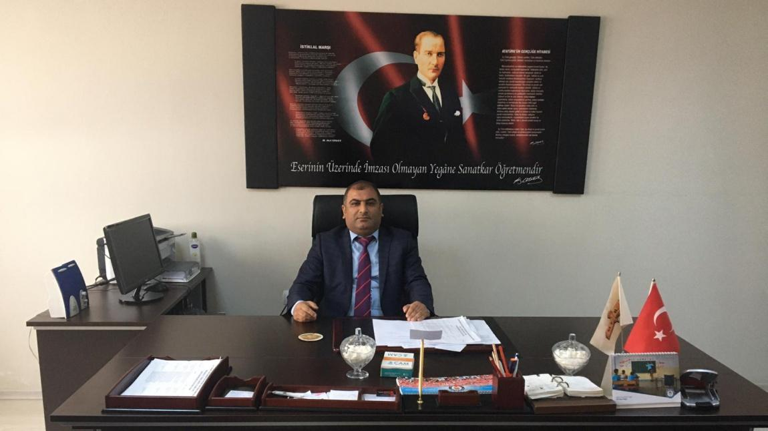

SUNUŞ

Eğitim sistemimiz, yeni yaklaşım ve yöntem, tekniklerle 21.Yüzyılda büyük bir dönüşüm yaşamaktadır.Gerek dünyada, gerekse ülkemizde ortaya çıkan yeni türden gereksinimlere karşılık verebilecek bir eğitim-öğretim ortamı hazırlamak eğitim sürecini paylaşan tüm okul paydaşlarının asli ve vazgeçilmez görevi haline gelmiştir.

Bizler, Eminpaşa İmam Hatip Ortaokulunun yönetici, öğretmen, destek personeli öğrencileri ve velileri olarak bu değişim sürecinde üzerimize düşen sorumlulukları yerine getirmeyi ülkemizin ve toplumumuzun geleceği açısından bir fırsat ve topluma karşı bir borç olarak algılamaktayız.Bu borcun ödenme yeri de, eğitim-öğretim hizmetlerini yürütmek için kurumsallaşmış olan okul ortamıdır. Okulu çağın gereklerine uygun olarak eğitim-öğretime hazırlamak, okulda Milli Eğitimin amaçlarına uygun olarak bir öğrenme ve eğitim ortamı yaratmak, bu ortamı tüm paydaşlar için çekici hale getirmek de görevlerimiz arasındadır.

Eminpaşa İmam Hatip Ortaokulu stratejik planı (2019-2023)’da belirtilen amaç ve hedeflere ulaşmamızın okulumuzun gelişme ve kurumsallaşma süreçlerine önemli katkılar sağlayacağına inanmaktayız.

Planın hazırlanmasında büyük emek ve çaba sarf eden okulumuz rehber öğretmeni Ali DEĞERLİ’ye, Stratejik Plan Koordinasyon ekibine, öğretmen, öğrenci ve velilerimize teşekkürü bir borç bilirim.
Ömer Faruk ÖZTÜRKCİ

Okul Müdürü

ÖNSÖZ

Stratejik plan, günümüz gelişim anlayışının geçmişteki anlayışlardan en belirgin farkının göstergesidir. Zira stratejik plan yaklaşımı geleceğe hazır olmayı değil, geleceği planlamayı hedefleyen bir yaklaşımdır. Bir anlamda geleceği bugünde yaşamaktır.

Bu amaçla okulumuzun stratejik planlama çalışmasına önce durum tespiti, yani okulun GZFT analizi yapılarak başlanmıştır.GZFT analizi tüm personelin ve öğretmenlerin katılımıyla ilk şeklini almış, varılan genel sonuçların sadeleştirilmesi ise Okul yönetimi ile öğretmenlerden bir kurul tarafından yapılmıştır.Daha sonra GZFT sonuçlarına göre stratejik planlama aşamasına geçilmiştir.Bu süreçte okulun amaçları, hedefleri, hedeflere ulaşmak için gerekli stratejiler, eylem planı ve sonuçta başarı veya başarısızlığın göstergeleri ortaya konulmuştur.Denilebilir ki GZFT analizi bir kilometre taşıdır okulumuzun bugünkü resmidir ve stratejik planlama ise bugünden yarına nasıl hazırlanmamız gerektiğine dair kalıcı bir belgedir.

Stratejik Plan'da belirlenen hedeflerimizi ne ölçüde gerçekleştirdiğimiz, plan dönemi içindeki her yılsonunda gözden geçirilecek ve gereken düzeltmeler yapılacaktır.

İmam Hatip Ortaokulu Stratejik Planı (2019–2023)’da belirtilen amaç ve hedeflere ulaşmamızın okulumuzun gelişme ve kurumsallaşma süreçlerine önemli katkılar sağlayacağına inanmaktayız.

Tablolar Dizini

TABLO | İÇERİK | SAYFA
TABLO 1 | Kısaltmalar | 9
TABLO 2 | Yasal Yükümlülükler ve Mevzuat Analizi | 14
TABLO 3 | Yasal Dayanaklar | 15
TABLO 4 | Ürün ve Hizmetler | 16
TABLO 5 | Paydaş Tablosu | 18
TABLO 6 | Eminpaşa İmam Hatip Ortaokulu Öğretmen ve Personel Durumu | 20
TABLO 7 | Eminpaşa İmam Hatip Ortaokulu teknoloji istatistiği | 21
TABLO 8 | 2016 Yılı Eminpaşa İmam Hatip Ortaokulu | 22
TABLO 9 | 2017 Yılı Eminpaşa İmam Hatip Ortaokulu | 22
TABLO 10 | 2018 Yılı Eminpaşa İmam Hatip Ortaokulu | 22
TABLO 11 | Eminpaşa İmam Hatip OrtaokuluBina Durumu | 22
TABLO 12 | 2019- 2023 Tahmini Maliyetlendirme Tablosu | 44
TABLO 13 | İzleme ve Değerlendirme Süreci | 47

Şekiller Dizini

 | ŞEKİL | İÇERİK | SAYFA
 | ŞEKİL 1 | Eminpaşa İmam Hatip Ortaokulu Teşkilat Şeması | 19
 | Tablo 1. Kısaltmalar
 |  | KISALTMALAR
 | DPT | Devlet Planlama Teşkilatı
 | GZFT | Güçlü Yanlar, Zayıf Yanlar, Fırsatlar, Tehditler
 | MEB | Milli Eğitim Bakanlığı
 | PEST | Politik Ekonomik Sosyal Teknolojik
 | ÖĞTR. | Öğretmen

GİRİŞ

Hazırladığımız bu Stratejik plan ile okulumuzun mevcut durumunu göz önüne alarak ulaşmak istediğimiz hedeflere tüm etkenleri dikkate alarak özveri, işbirliği, etkin iletişim ile hedeflerimize ulaşmak için çaba sarf edeceğiz.

Plan dâhilinde sadece yazılı metin olarak değil amaçlar doğrultusunda çalışmalarımız ile nitelikli bir Stratejik Planlama gerçekleştirmek için tüm kaynak ve olanakları kullanmaya gayret edeceğiz.

Bizlere rehberlik edecek olan bu plan kısa vadede değil de uzun vadede eğitimin bir parçası olarak bizlerin yolunu görmede önemli kaynak olarak yanımızda yer alacaktır.

Hazırlayanlar

EMİNPAŞA İMAM HATİP ORTAOKULU STRATEJİK PLAN KOORDİNASYON EKİBİ

 |  | SIRA NO | ADI SOYADI | GÖREVİ
 |  | 1 | ÖMER FARUK ÖZTÜRKCİ | OKUL MÜDÜRÜ
 |  | 2 | FARUK ÇİÇEKDENK | MÜDÜR YARDIMCISI
 |  | 3 | AYŞE DENİZ | ÖĞRETMEN
 |  | 4 | RAMAZAN ŞANA | ÖĞRETMEN
 |  | 5 | AYŞENUR TAŞDEMİR | ÖĞRETMEN

Stratejik Planlama Ekibi

1.BÖLÜM

STRATEJİK PLANIN HAZIRLIK SÜRECİ

STRATEJİK PLAN HAZIRLIK SÜRECİ

- PLANIN SAHİPLENİLMESİ

Stratejik planlamanın başarılı olabilmesi için okulumuzun tüm çalışanlarının planı sahiplenmesi gerekmektedir.Bu nedenle başta okul idaremiz, öğretmenlerimiz ve okul aile birliği üyeleri ile bir araya gelerek konunun önemi üzerinde durulmuştur.Ayrıca okulda çalışanların katılımının sağlanması ile planın okul çalışanları tarafından sahiplenilmesi sağlanmıştır.

- PLANLAMA SÜRECİNİN ORGANİZASYONU

2024- 2028 Yıllarını kapsayacak olan stratejik planlamayı hazırlayacak ekiplerin belli olması ve görev alacak kişilerin görevlerinin belirlenmesi gerekmektedir. Bu nedenle stratejik planlama sürecine dahil olması gereken ekipler aşağıda yer almaktadır.

1- Eminpaşa İmam Hatip Ortaokulu Stratejik Plan Üst Kurulu

Okul müdürünün başkanlığında bir okul müdür yardımcısı, bir öğretmen ve okul aile birliği başkanından oluşmaktadır.

2- Eminpaşa İmam Hatip Ortaokulu Stratejik Plan Koordinasyon Ekibi

Okul müdürü tarafından görevlendirilen bir müdür yardımcısı başkanlığında belirlenen öğretmenlerden oluşur.

- İHTİYAÇLARIN TESPİTİ

Stratejik Plan Koordinasyon Ekibi Üyelerimizden görevli müdür yardımcımız eğitimlere katılarak gerekli bilgiye sahip olmuştur.

Stratejik planlamada öğrenci, öğretmen ve velilerin beklentileri dikkate alınarak Milli Eğitimin plan ve programlarına uyarak çalışmalar yürütülmüştür.

- ZAMAN PLANI

Okul tarafından üst kurul ve koordinasyon ekibi oluşturuldu.Ekipler bir araya gelerek stratejik planlama takvimi belirlenerek çalışmalara başlanılmıştır.

2.BÖLÜM

DURUM ANALİZİ


DURUM ANALİZİ

Doğru amaç ve stratejiler belirlemek için okulun mevcut durumu tespit edilerek durum analizi yapılmıştır.

- TARİHİ GELİŞİM

Okulumuz 2011-2012 Eğitim-Öğretim yılında Eminpaşa İlköğretim Okulu bünyesinde Eğitim-Öğretime başlamış daha sonra 2015-2016 Eğitim-Öğretim yılının 2. yarısında (22/02/2016) yeni binasında eğitim-öğretime devam etmiştir.
Okul ismini eski Van Valilerinden Mehmet Emin Paşa’dan almıştır. Okula adını veren Mehmet Emin Paşa Van’a ve bölgeye büyük yararlılıkları olan saygın bir ailenin bireyidir. Birçok vali yetiştirmiş olan bu ailenin oğlu Mehmet Emin Paşa da daha önce kolağalığı yaptığı Van’a 1796 yılında Vali olarak atanmıştır. Ona saygının bir ifadesi olarak semtimize ve okulumuza “Eminpaşa” adı verilmiştir.
Okulumuz 2023-2024 Eğitim-Öğretim yılı itibarıyla İki 5. sınıf, iki 6. sınıf, İki 7. sınıf ve iki 8. sınıftan oluşmaktadır. Sınıf mevcutlarımız 18-23 arasındadır.

- YASAL YÜKÜMLÜLÜKLER VE MEVZUAT ANALİZİ

Tablo 2: Yasal Yükümlülükler Ve Mevzuat Analizi

- 5018 Sayılı Kamu Mali Yönetimi Ve Kontrol Kanunu’nun 9. Maddesi

- Kamu İdareleri İçin Stratejik Planlama Kılavuzu (Dpt, Haziran 2006)

- Kamu İdarelerinde Stratejik Planlamaya İlişkin Usul Ve Esaslar Hakkında

Yönetmelik (26.05.2006/26179)
- Meb Strateji Geliştirme Başkanlığı’nın 2013/26 Sayılı Genelgesi

- TÜBİTAK Vizyon 2023 Eğitim Ve İnsan Kaynakları Raporu

- Milli Eğitim Strateji Belgesi

- 10. Kalkınma Planı (13.06.2013)

- Orta Vadeli Program - Orta Vadeli Mali Plan

Tablo 3: Yasal Dayanaklar

 | FAALİYET | YASAL DAYANAK
 | ALANLARI
 |  |   ✓ 2013/5171 nolu Bakanlar Kurulu Kararı
 |  | ✓Okul Öncesi Eğitim ve İlköğretim Kurumları Yönetmeliği
1- | TEMEL | ✓ Denklik Yönetmeliği
EGİTİM
 |  |   ✓ 03/09/2013 tarihli ve 2296610 sayılı Bakanlık yazısı
 |  | ✓ MEB Kurum Açma-Kapatma-Ad Verme Yönetmeliği
 |  | ✓Engelliler ile ilgili 2002/58 sayılı Başbakanlık Genelgesi
2- | ÖZEL | ✓ 2006/18 Sayılı Genelge (Kamu binalarının özürlülere uygun
EĞİTİM VE |  | duruma getirilmesi)
REHBERLİK |  | ✓ 2008/60 Sayılı Genelge (Kaynaştırma Eğitim Uygulamaları)
 |  | ✓ Özel Eğitim Hizmetleri Yönetmeliği


C. FAALİYET ALANLARI ÜRÜN VE HİZMETLER

Tablo 4: Ürün ve Hizmetler

EĞİTİM-ÖĞRETİM HİZMETLERİ

Temel Eğitim

- Eğitim öğretim programlarının uygulanması ve uygulama rehberleri hazırlanması,

- Eğitim ve öğretim materyalleri ve eğitim araç-gereçlerine ilişkin işlemler

- Eğitimde fırsat eşitliğini sağlanması,

- Eğitime erişimi teşvik edecek ve artıracak çalışmalar,

- Eğitim hizmetlerinin yürütülmesinde verimliliği sağlanması,

- Eğitim kurumları ve öğrencilere yönelik araştırma geliştirme ve saha çalışmalar,

- Eğitim moral ortamının, okul ve kurum kültürünün ve öğrenme süreçlerinin geliştirilmesi,

- Eğitime ilişkin projeler geliştirilmesi, uygulanılması ve sonuçlarından yararlanılması,

- Ulusal ve uluslararası araştırma ve projeleri takip edilmesi, sonuçlarından yararlanılması,

- Kamu ve özel sektör eğitim paydaşlarıyla işbirliği içinde gerekli iş ve işlemler,

- Etkili ve öğrenci merkezli eğitimi geliştirilmesi ve iyi uygulamaları teşvik edilmesi,

- Eğitim ortamlarının fiziki imkânlarının geliştirilmesi,

- Eğitim kurumlarının hizmet, verimlilik ve donatım standartlarının uygulanması, yerel ihtiyaçlara göre standartlar geliştirilmesi ve uygulanması,

- Eğitim kurumlarındaki iyi uygulama örneklerini teşvik edilmesi, yaygınlaşması,

- Kutlama veya anma gün ve haftalarının programlarını hazırlanması, uygulanması,

- Öğrenci velileri ve diğer tarafların eğitime desteklerini sağlayıcı faaliyetler,

- Rehberlik ve yöneltme/yönlendirme çalışmaları,

- Öğrencilerin eğitim kurumlarına aidiyet duygusunu geliştirmeye yönelik çalışmalar,

- Öğrencilerin kayıt-kabul, nakil, kontenjan, ödül iş ve işlemleri,

- Öğrencilerin ulusal ve uluslararası sosyal, kültürel, sportif ve izcilik etkinliklerine ilişkin iş ve işlemleri,

- Öğrencilerin eğitim sistemi dışında bırakılmamasını sağlayacak tedbirleri alınması,

- Öğrencilerin okul dışı etkinliklerine ilişkin çalışmalar,

- Eğitim öğretim programlarının uygulanılmasını izlenmesi ve değerlendirilmesi,

- Öğretim materyallerinin kullanımını izlenmesi ve değerlendirilmesi,

- Öğretmen yeterliliklerini izlenmesi ve değerlendirilmesi,

- Okul öncesi eğitimi yaygınlaştırılması,


Tablo 4: Ürün ve Hizmetler

ÖZEL EĞİTİM VE REHBERLİK HİZMETLERİ

- Özel eğitimin yaygınlaşmasını ve gelişmesini sağlayıcı çalışmalar,

- Özel eğitim programlarının uygulanma süreçlerini izlenmesi ve değerlendirilmesi,

- Bilim sanat merkezleriyle ilgili iş ve işlemler,

- Rehberlik ve araştırma merkezlerinin nitelikli hizmet verilmesinin sağlanması,

- Madde bağımlılığı, şiddet ve benzeri konularda toplum temelli destek sağlanması,

- Engelli öğrencilerin eğitim hizmetleri ile ilgili çalışmalar,

- Rehberlik ve kaynaştırma uygulamaları,

- Özel yetenekli bireylerin tespit edilmesi ve özel eğitime erişimleri,

- Özel yetenekli birey eğitimine ilişkin araştırma, geliştirme ve planlama çalışmalar.

D. PAYDAŞ ANALİZİ

Kurumumuz katılımcı bir yönetim anlayışı benimsemesi nedeniyle tüm paydaşların görüşlerinin alınmasına karar verilmiştir.Bu nedenle aşağıdaki uygulama basamaklarını takip etmiştir.

1- Paydaşların Tespiti

Paydaşların tespiti için atölye çalışması yapılarak puanlama yapıp öncelik sıralaması yapıldı.

2- Paydaşların Önceliklendirilmesi

Ekip bireyleri önceden tespit edilen paydaşlara önceliklendirme matrisi kullanılarak önem sırasına koyuldu.

3- Paydaşların Görüş Ve Önerilerinin Alınması Ve Değerlendirilmesi

Öncelikle iç paydaşlarımız olan öğretmenlerimiz ve personellerimizle görüşmeler yaparak stratejik plan ekibi oluşturulmuştur. Oluşturulan bu ekip ile GZFT analizi yapılmıştır.

Gözlem sonuçlarına dayanarak diğer iç paydaşlarımız olan öğrencilerin istek ve ihtiyaçları hakkında yapılan çalışmalar sonucu planımızın GZFT ve geleceğe yönelim bölümleri oluşturulmuştur.

Yakın çevremizden başlayarak öncelikle mahallemizin muhtarı ile görüşmeler yapılmış ve ortak çalışmalar yapılması kararlaştırılmıştır.


Tablo 5: Paydaş Tablosu

 |  | PAYDAŞ TÜRÜ |  | NEDEN PAYDAŞ |  | ÖNCELİĞİ

PAYDAŞLAR | İÇ |  |  |  |  | Etkileme Derecesi |  | Bilgilendir
 | PAYDAŞ | DIŞ |  | Temel Ortak | Stratejik Ortak |  | Önem Derecesi | Birlikte
 |  | PAYDAŞ |  |  |  |  |  | Çalış
 |  | HizmetAlan | Tedarikçi |  |  |  |  | (B.B.)
 |  |  |  |  |  |  |  | İzle-
 |  |  |  |  |  |  |  | Gözet
 |  |  |  |  |  |  |  | ( İ.G)

 | Van İl Milli |  |  |  | √ |  |  |  | √ |  | √ |  |  | 5 |  |  | 5 |  | B.B
 | Eğitim
 | Müdürlüğü
 | Edremit İlçe |  |  |  | √ |  |  |  | √ |  | √ |  |  |  | 5 |  | 5 |  | B.B
 | Kaymakamlığı
 | Edremit İlçe Milli |  |  |  | √ |  |  |  | √ |  | √ |  |  | 5 |  |  | 5 |  | B.B
 | Eğitim
 | Müdürlüğü
 | EdremitBelediyesi |  |  |  | √ |  |  |  | √ |  |  |  | √ |  | 4 |  | 4 |  | B.B
 | Okul Yöneticileri |  |  |  | √ |  | √ |  |  |  |  |  | √ | 5 |  |  | 5 |  | B.B
 | Okul Aile Birliği |  | √ |  |  |  |  |  | √ |  | √ |  |  |  | 5 |  | 5 |  | B.B
 | Öğretmenler |  | √ |  |  |  | √ |  | √ |  | √ |  | √ | 5 |  |  | 4 |  | B.B
 | Öğrenciler |  | √ |  |  |  |  |  |  |  | √ |  |  |  | 3 |  | 3 |  | İ.G
 | Veliler |  |  |  | √ |  |  |  | √ |  | √ |  |  | 4 |  |  | 5 |  | B.B
 | Muhtar |  |  |  | √ |  |  |  |  |  |  |  | √ |  | 2 |  | 2 |  | İ.G
 | Edremit İlçe Milli Eğitim |  |  |  | √ |  | √ |  |  |  |  |  | √ | 3 |  |  | 4 |  | İ.B
 | Personeli


E. KURUM İÇİ ANALİZ

Kurum içi analiz çalışmalarında; Eminpaşa İmam Hatip Ortaokulu’nun teşkilat yapısı, insan kaynakları, kurum kültürü, teknolojik düzeyi ve mali kaynakları analiz edilmiştir.

1- Teşkilat Yapısı

EMİNPAŞA İMAM HATİP ORTAOKULU TEŞKİLAT ŞEMASI
Şekil 1: Eminpaşaİmam Hatip Ortaokulu Teşkilat Şeması

Müdür

Md. Yrd Öğretmenler

Hizmetliler Paydaşlar

Okul Aile |  | Öğrenciler
Birliği

Veliler

2- İnsan Kaynakları

Tablo 6: Eminpaşa İmam Hatip Ortaokulu Öğretmen ve Personel Durumu

 | GÖREVİ |  |  | MEVCUT |  |  | İHTİYAÇ
 | Müdür |  |  | 1 |  |  | 0
Müdür Yardımcısı |  |  | 1 |  |  | 0
 | Fen Bilgisi Öğretmeni |  |  | 2 |  |  | 0
 | Matematik Öğretmeni |  |  | 2 |  |  | 0
Türkçe Öğretmeni |  |  | 2 |  |  | 0
 | Din Kültürü Öğretmeni |  |  | 3 |  |  | 0
Beden Eğitimi Öğretmeni |  |  | 1 |  |  | 0
 | Sosyal Bilgiler Öğretmeni |  |  | 1 |  |  | 0
Görsel Sanatlar Öğretmeni |  |  | 0 |  |  | 0
 | Bilişim Teknolojileri Öğretmeni |  |  | 0 |  |  | 0
Arapça Öğretmeni |  |  | 1 |  |  | 0
 | Rehber Öğretmen |  |  | 0 |  |  | 0
İngilizce Öğretmeni |  |  | 2 |  |  | 0
 | Hizmetli |  |  | 1 |  |  | 2

3- Kurum Kültürü

Kurum personeli arasında samimi, saygı ve hoşgörüye dayalı bir iletişim söz konusudur.Herkesin düşüncesine saygılı olma, ideolojik ve siyasi kamplaşmaya mahal vermeyen bir hoşgörü ortamı mevcuttur.Personeller arasında örnek bir dayanışma ruhu vardır; İyi ve kötü günlerde beraber hareket edilerek mutluluk ve kederler paylaşılmaktadır.

Çalışanla yönetici arasındaki iletişim ve etkileşim rahat ve samimi bir şekilde gerçekleşmektedir.Kurumsal mevzuata uygun çalışan müdürlüğümüz personeli çalışmalarında özellikle eğiteme yön verecek bilimsel verilerden yararlanmayı esas edinmektedir.

İnanç ve manevi değerlerine saygılı, adalet ve şeffaflık temel kriterine riayet gösteren, fırsat ve imkân eşitliğine inanan, çalışmalarında verimlilik ve kollektifliği esas alan, kurum içi ve kurum dışı iletişim kanallarının açık olması gerektiğine inanan bir kurumsal kültüre sahiptir.

4- Teknoloji

Tablo 7: Eminpaşa İmam Hatip Ortaokulu Teknoloji İstatistiği

Araç-Gereçler | 2024 | İhtiyaç
Bilgisayar | 4 | 3
Yazıcı |  | 1
 | 3
Tarayıcı | 1 | 0
Tepegöz |  | 0
 | 0
Projeksiyon | 1 | 3
Televizyon | 0 | 0
İnternet bağlantısı | 1 | 0
Fen Laboratuarı | 1 | 0
Bilgisayar Laboratuarı | 0 | 0
Fax | 0 | 0
Video | 0 | 0
DVD Player | 0 | 0
Fotoğraf makinesi | 0 | 1
Kamera |  | 2
 | 13
Okul/kurumun İnternet sitesi | 1 | 0
Akıllı Tahta | 0 | 10


5- Mali Durum

Tablo 8: 2024 Yılı İmam Hatip Ortaokulu Gelir Miktarı

2016 YILI GELEN ÖDENEK MİKTARI
1 | Okul Aile Birliği Gelirleri | 0
2 | Banka Promosyonu | 0
3 | Diğer | 0
TOPLAM |  | 0

Tablo 9: 2023İmam Hatip Ortaokulu Gelir Miktarı

2017 YILI GELEN ÖDENEK MİKTARI
1 | Okul Aile Birliği Gelirleri | 0
2 | Banka Promosyonu | 0
3 | Diğer | 0
TOPLAM |  | 0

Tablo 10: 2022İmam Hatip Ortaokulu Gelir Miktarı

2018 YILI YILI GELEN ÖDENEK MİKTARI
1 | Okul Aile Birliği Gelirleri | 0
2 | Banka Promosyonu | 0
3 | Diğer | 0
TOPLAM |  | 0

6- Bina Envanteri

Tablo 11: İmam Hatip Ortaokulu Bina Durumu

SIRA NO |  |  |  | BİNA |  |  | SAYI
 | 1 |  |  | ANA BİNA |  |  | 1

KURUM DIŞI ANALİZ

Kuruluşun kontrolü dışında olan ancak kuruluş için kritik olabilecek dışsal değişim ve eğilimlerin incelenmesidir.

1- Üst Politika Belgeleri

Okulumuzun görev alanına ilişkin üst politika belgelerinin incelendiği ve analiz edildiği bölümdür.

- 2024 – 2028 Bakanlık Stratejik Planı

- 2024– 2028 İl Milli Eğitim Müdürlüğü Stratejik Planı

- 2024– 2028 İlçe Milli Eğitim Müdürlüğü Stratejik Plan

2- PEST Analizi

a- Politik Faktörler

- Eğitime verilen önem ve eğitim sürelerinin artması yönünde dünyada gelişen bilinç ve atılan adımlar
- Dünyada kurumsal ve bireysel bazda sürekli gelişmeyi hedefleyen bilinç düzeyinin artması
- Ülkemizde; katılımcı, planlı, gelişimci, şeffaf ve performansa dayalı “stratejik yönetim” anlayışına geçme çabaları
- İmam hatip ortaokullarına verilen önemin belirtilmesi,
- Toplumla işbirliğinin sağlanması, faaliyet düzenlemenin kolaylaştırılması.

b- Ekonomik Faktörler

- Kültürel etkinlik sayılarının artması,
- Mahallemizin genel itibariyle ekonomik açıdan zayıf olması,
- İşsizliğin velilerimiz arasında yaygın olması okulun okul aile birliğinin sayıflamasına sebep olması.

c- Sosyal Faktörler

- Çocukların gelişen ve büyüyen çevreleri (kent yaşamı, e-ortam vb.) dolayısı ile olumsuz ortamlardan korunmalarına yönelik rehberlik ihtiyaçlarının artması
- Bireylerin gelişen bilişim teknolojileri ve kitle iletişim araçlarının olumsuz etkilerine maruz kalmaları,
- Sosyal medyanın kullanım sıklığının artması,
- Işsizlik kaynaklı sosyal sorunların artması.

d- Teknolojik Faktörler

- Teknolojideki hızlı gelişim sonucunda bilgisayar ve internet kullanım oranı artmaktadır. Okulumuzda Fatih Projesi kapsamında kullanılan akıllı tahtalar bulunmamakta ve okulumuz bu durumdan olumsuz etkinlenmektedir.

- Teknoloji sayesinde bilgiye kolay erişim eğitim faaliyetlerini olumlu etkilemiştir.

- İnternetin yaygınlaşmasıyla birlikte olumsuz davranış tarzlarında artış eğilimi gözlemlenmektedir.

- Okul veri sistemi ile velilerin ve okul yönetiminin işbirliğini arttırması ve okullardaki yönetim faaliyetlerinin daha etkin bir şekilde yapılması beklenmektedir.

EMİNPAŞA İMAM HATİP ORTAOKULU GZFT ANALİZİ

GÜÇLÜ YÖNLER | ZAYIF YÖNLER
Genç ve dinamik bir eğitim | Kadrolu hizmetlinin ve okuldaki eleman
kadrosuna sahip olması. | sıkıntısının bulunması
Şehir gürültüsünden uzak bir | Sosyal ve sanatsal faaliyetleri
yerleşkeye sahip olması | gerçekleştirebilecek bir konferans salonunun
 | olmaması
Öğretmen-İdare işbirliğinin güçlü olması | Öğretmen sirkülasyonunun fazla olması
Kamu ve özel sektör kuruluşlarıyla | Veli duyarsızlığının fazla olması
işbirliği içinde olması
Demokratik tavır sergileyen yönetim | Öğrenci isteksizliğinin fazla olması
anlayışına sahip olması
Ulaşım açısından uygun yerde olması | Maddi olarak kötü durumda olmamız.
Hijyenik bir binamızın bulunması ve bütün paydaşların bu doğrultuda hareket etmesi. | Okulumuzda Fatih Projesi kapsamında kullanılan akıllı tahtalar bulunmamaktadır.

Okulumuzda kurs ve egzersizlerin | Öğrencilerin materyal eksikliğinin bulunması
yapılması
Kadrolu öğretmenlerimizin fazla ve | Müzik salonunun bulunmaması
öğretmenlerimizin istekli olması
Öğrenci öğretmen diyaloglarının iyi | Etkinlik salonumuzun olmaması
olması
FIRSATLAR | TEHDİTLER
Okulumuzun ilçemizdeki resmi ve | Maddi imkansızlıklar.
özel kurumlarla ve ilçe mili eğitim | Teknolojik gelişmelere adapte olunmaması.
müdürlüğümüze yakın olması ve bu kurumlarla sürekli işbirliği | Öğrencilerin rekabet edebileceği ortam ve öğrencilerin olmayışı.
içerisinde bulunması | Velilerin sosyo- kültürel seviyelerinin düşük olması.
Velilerle hızlı kolay iletişim imkanı olmasından dolayı öğrenci takibi ve motivasyonunun rahatlıkla yapılabilmesi.
 | Ailelerin gelir durumunun az olması.
 | Bazı öğrenci ailelerinde işsizlik ve ekonomik problemler nedeniyle geçimsizlik.
Öğretmen kadrosunun genç olması, öğrencilerle diyalog kurulmasında sıkıntı yaşanmaması. | Öğretmen kadrosunda sürekli yaşanan değişiklikler.
 | Zorunlu harcamalar haricinde okulun diğer masraflarının veli bağışları ile karşılanmak zorunda olması.
Sosyal faaliyetlere önem verilmesi, paydaşlarla çalışıp sürekli faaliyet düzenlenmesi.
Okulun geliştirilen kurum kültüründen dolayı sürekli hijyenik ve temiz olması, öğrencilerin bu kültürü benimsemesi.

3. BÖLÜM

GELECEĞE YÖNELİM

GELECEĞE YÖNELİM

Bu bölümde Okulumuzun ne yaptığını, nasıl yaptığını ve kimin için yaptığını açıkça ifade eden misyon bildirimi ve okulumuzun ulaşmayı arzu ettiği geleceğin iddialı ve gerçekçi bir ifadesi olan aynı zamanda planımızın çatısını oluşturan vizyon bildirimi, birimlerin görüşleri de dikkate alınarak geliştirilmiştir. Vizyon ve misyon ifadeleri geliştirilirken müdürlüğümüzün ilkeleri ve davranış kuralları dikkate alınmıştır.

A. MİSYON

Türk milli eğitimin genel amaçları doğrultusunda, her alanda etkin ve kendine güvenen, farklı ve bağımsız düşünce yeteneği ile donanmış, toplumsal sorumluluk bilincine sahip, bilim ve teknolojiden yararlanmasını bilen, sosyal ve sportif faaliyetlere önem veren bilinçli bireyler yetiştirmek.
Yaşadığı toplumun Kültürel mirasına sahip çıkan, milli ve manevi değerlerini taşıyan, dinin asıl kaynaklarından beslenip bilimsel araştırmalara dayalı olarak dini yorumlayan, farklı görüşlere saygılı ve gelişmelere açık olan bireyler yetiştirmek.

B. VİZYON

“Toplumsal erdemi yakalamış, etik kuralları benimsemiş, demokratik düşünce yapısı ve evrensel değerlere sahip, kararlı, inançlı, ilkeli, başarıya koşmaktan zevk alan bireylerin yetiştiği; uygulamaya koyduğu modern eğitim yaklaşımlarıyla öğrenmeyi öğrenen ve öğreten, sportif, sosyal, kültürel ve bilimsel çalışmalarıyla bölgemize ışık tutan, ulusal ve uluslararası örnek bir kurum olmak.”

    - TEMEL DEĞERLER

- Sorumluluk sahibi

- Özgüven kazandırıcı

- Farkındalık oluşturan

- Bütün gelişim alanlarına katkı sağlayan

- Yeniliğe ve değişime açık

- Koşulsuz sevgi, saygı, güven

- Şeffaflık

- Etkililik

- Objektiflik

  - Planlılık

*Yaratıcı

* Bilimsel düşünen

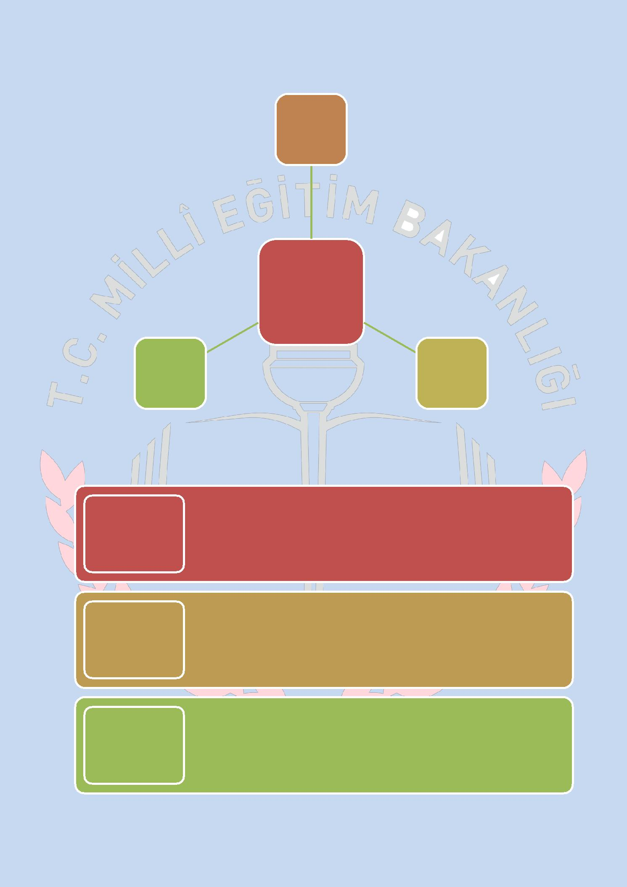

Akademik Başarının Artırılması

TEMALAR

Kurumsal | Sosyokültürel
 | Faaliyetlerin
Kapasitenin
 | Artırılması
Geliştirilmesi

Sosyokültürel Faaliyetlerin Artırılması ve Okula Erişimin Sağlanması

•Eğitim bölgemizdeki tüm öğrenci başarı ve kazanımlarını artırmak; girişimci, katılımcı olmalarını sağlamak. Devamsızlıklarını asgari düzeye indirgemek. Çevre ile etkileşimin artırılarak sosyo-kültürel açıdan öğrencilerimizin gelişimini sağlamak.

Akademik Başarının Artırılması
Okulumuzda akademik başarıyı artırarak bütün öğrencilerimizin akademik gelişimlerine
katkı sağlamak. Yabancı dilde yeterliliklerini artırmak. Akademik açıdan gelişimlerini desteklemek, istenilen türde bir ortaöğretim kurumuna yerleşmesi için gerekli çalışmaları yapmak.

Kurumsal Kapasitenin geliştirilmesi

•Eğitim donanımı tam, fiziki kapasitesi ve imkanlarıyla sosyal çevresine örnek olan çağın gerektirdiği yönetim anlayışına sahip tüm çalışanlarıyla kendini yenileyebilen bir eğitim kurumu olmak.


Tema 1 – Sosyal ve Kültürel Faaliyetlerin Artırılması, Okula Erişimin Sağlanması

Öğrenci devamsızlık- Alan taraması yapılacak. Yıllara göre değişimler
larını asgari düzeye izlenerek, tablo halinde
indirgemek. Düzenli veli ziyaretleri veri dosyası oluşturulacak.
yapılacak.
Sosyokültürel çalışmaları
artırarak zenginleştirmek. Fırsatlar değerlendirilerek
sosyokültürel etkinlikler
zenginleştirilecek.

Hedef | Tedbir | Performans
 |  | Göstergesi


1.1 STRATEJİK AMAÇ:

- Eğitim bölgemizdeki eğitim ve öğretim kademesindeki tüm bireylerin eğitimde fırsat eşitliği gözetilerek; eğitim ve öğretime erişimini sağlamak.
- Öğrencilerin istekleri ve yararları doğrultusunda sosyokültürel faaliyetlere katılımları artırılacak. Çevre ile etkileşim güçlendirilerek kurum ve kuruluşlarla işbirliği artırılacak.

- Plan dönemi sonuna kadar eğitimin her kademesindeki bireylerin katılımını yükseltmek ve devam oranlarını artırmak. Sosyokültürel faaliyetlerinden yararlanma oranını yükseltmek.

1.2 PERFORMANS GÖSTERGELERİ

 | ÖNCEKİ | PERFORMANS HEDEFLERİ
PERFORMANS GÖSTERGELERİ | YILLAR

2017 2018 2019 2020 2021 2022 2023

1.2.1 | Ortaokullarda devamsızlık oranı | %4 | %2 | %1,5 |  | %1 | %0,5 | %0,5 | %0
 | (%)

1.2.2 Yapılan Okul Ziyaretleri 2 3 4 5 6 6 6

1.2.3 Tubitak Proje Başvuruları 0 15 25 30 35 40 45
1.2.4 Diğer Faaliyetler (Çeşitli gezi ve etkin-, 2 4 6 7 8 9 10
likler Camii ve Kuran Kursu Ziyaret-
leri)

1.3 TEDBİRLER

SIRA | TEDBİR | SORUMLU | MALİYET
NO |  | BİRİM/KİŞİ
1 | Veli toplantıları yapılacaktır | Okul yönetimi | 0
2 | Alan taramasına çıkılacaktır | Öğretmenler | 0
3 | Ev ziyaretleri gerçekleştirilecektir | Öğretmenler | 0
4 | Yapılabilecek Faaliyetler Belirlenecek | İdare/Öğretmenler | 0


Tema 2 – Akademik Başarının Artırılması

Öğrencilerimizin Öğrencilerimizi düzenli Başarı durumlarının
akademik başarılarını takip ederek, verileri yıllara gore izlenmesi ve
artırmak. dosyalamak. tablolaştırılarak kaydedilmesi.

Öğrencilerimizin yabancı Deneme sınavlarını ve Dil öğrenme ölçütlerinin
dilde gelişimlerini artırmak. analizlerini artırmak. geliştirilmesi.

Dil sınıfları oluşturmak.

Destekleme ve Yetiştirme
Kursları açılacak.

Hedef | Tedbir | Performans
 |  | Göstergesi

2. STRATEJİK AMAÇ:

Okulumuzda akademik başarıyı artırarak bütün öğrencilerimizin akademik gelişimlerine
katkı sağlamak. Yabancı dilde yeterliliklerini artırmak. Akademik açıdan gelişimlerini desteklemek, istenilen türde bir ortaöğretim kurumuna yerleşmesi için gerekli çalışmaları yapmak.

2.1 PERFORMANS GÖSTERGELERİ

 |  | ÖNCEKİ |  |  | PERFORMANS HEDEFLERİ
PERFORMANS GÖSTERGELERİ |  | YILLAR
 |  | 2016 |  | 2017 | 2019 |  | 2020 |  | 2021 | 2022 |  |  | 2023
2.1.1 | Ortaokulda TEOG ve LGS sınavında |  |  | 56,84 | 60 |  | 63 |  | 65 |  | 67 |  | 70
 | Matematik Dersi Puan Ortalaması | 37,25
2.1.2 | Ortaokulda TEOG ve LGS sınavında Türkçe | 59 |  | 68,68 | 70 |  | 72 |  | 74 |  | 75 |  | 76
 | Dersi Puan Ortalaması
2.1.3 | Ortaokulda TEOG ve LGS sınavında Fen- |  |  | 68,15 | 70 |  | 72 |  | 74 |  | 75 |  | 76
 | Teknoloji Dersi Puan Ortalaması | 59,25
2.1.4 | Ortaokulda TEOG ve LGS sınavında Sosyal |  |  | 80,26 | 81 |  | 82 |  | 83 |  | 84 |  | 85
 | Bilgiler Dersi Puan Ortalaması | 69,5
2.1.5 | Ortaokullarda TEOG ve LGS sınavında
 |  |  |  | 79,73 | 80 |  | 81 |  | 85 |  | 86 |  | 87
 | yabancı dil Dersi Puan Ortalaması | 62,5
2.1.6 | Ortaokullarda TEOG ve LGS sınavında din |  |  | 87,63 | 88 |  | 89 |  | 90 |  | 90 |  | 90
 | kültürü Dersi Puan Ortalaması | 86,75
2.1.7 | Sosyal sportif faaliyet sayıları |  |  | 7 | 8 |  | 9 |  | 10 |  | 11 |  | 12
 |  | 6

2.1.2TEDBİRLER

SIRA | TEDBİR | SORUMLU | MALİYET
NO |  | BİRİM/KİŞİ
 | LGS sınav başarı seviyelerini |  | 1000TL
1 | artırmak için okul aile birliği | Okul idaresi ve
 | bilgilendirilerek kaynak kitap | öğretmenler
 | sayısını artırmak
2 | Veli görüşmelerini yapmak | Rehber öğretmen | 0
3 | Deneme sınavlarını okul aile | Öğretmenler | 1500
 | birliğini bilgilendirilerek artırmak
 | Öğrencilere motivasyonu artırıcı | Rehber öğretmen ile | 0
4 | rehberlik çalışmaları yapmak | sınıf rehber
 |  | öğretmenleri
5 | Aile ziyaretleri gerçekleştirmek | Öğretmenler | 0
 | Kişiye özgü ders programı | Rehber öğretmen ile | 0
6 |  | sınıf rehber
 | oluşturulacak
 |  | öğretmenleri
7 | Takviye kursları sayısını artırmak | İdare | 0
8 | Öğrenci koçluğu uygulaması | Öğretmenler | 0

2.2 STRATEJİK AMAÇ:

Plan dönemi sonuna kadar eğitimde yenilikçi yaklaşımlar kullanılarak öğrencilerin yabancı dil yeterliliğini yükseltmek.

2.2.1 PERFORMANS GÖSTERGELERİ

 |  | ÖNCEKİ |  |  | PERFORMAS HEDEFLERİ
 | PERFORMANS GÖSTERGELERİ | YILLAR
 |  | 2017 | 2018 |  | 2019 | 2020 | 2021 | 2022 | 2023
2.2.1 | LGS yabancı dil puan veya net
 |  |  | 79,73 |  | 80 | 81 | 85 | 86 | 87
 | ortalaması | 62,5
2.2.2 | E-twinning proje sayısı
 |  | 0 | 0 |  | 0 | 1 | 2 | 3 | 3
 |  | 0
2..2.4 | DYNED kullanan öğrenci sayısı | 0 | 0 |  | 0 | 18 | 39 | 60 | 85

2.2.2 TEDBİRLER

SIRA | TEDBİR | SORUMLU | MALİYET
NO |  | BİRİM/KİŞİ
1 | İng. Öğrt. Zümresini aktif etmek | Okul yönetimi ve | 0
 | için motive etmek. | İngilizce öğretmenleri
2 | İng. Kurslarını açmak | Okul yönetimi | 0
3 | İl milli eğitim müd. AR-GE | Okul yönetimi ve | 0
 | birimine ziyaret ve bilgi alma | öğretmenler
 | İngilizce öğretmeninin DynEd | Okul yönetimi ve | 0
4 | konusunda bilgi sahibi olmasına
 |  | İngilizce öğretmenleri
 | sağlama


Tema 3 – Kurumsal Kapasitenin Geliştirilmesi

Stratejik Amaç: Eğitim donanımı tam, fiziki kapasitesi ve imkanlarıyla sosyal çevresine örnek olan maddi olarak imkanlarını yeterli seviyeye çıkaran çağın gerektirdiği yönetim anlayışına sahip tüm çalışanlarıyla kendini yenileyebilen bir eğitim kurumu olmak.

Fiziki kapasitemizi Öğretmenlerimizin Yapılan fiziki geliştirme
artırmak, okul olanaklarını tüm eğitimlerden çalışmalarını yıllara gore
geliştirmek. imkanlar ölçüsünde faydalanması. kayıt altında tutmak.

Tüm paydaşların birçok alanda Okulun fiziki yapısını Öğretmenlere verilecek eğitim-
gelişimini sağlamak. düzenlemek ve geliştirmek. ler konusunda önceden bilgilen-
dirmek ve katılımlarını sağlamak.
Velilerle okul arasındaki bağı Velilerin toplantılar ve ev
kuvvetlendirmek. ziyaretleriyle okulla olan Velilerle yapılan bütün
ilişkilerini güçlendirmek. çalışmaları kayıt altına
almak.

Hedef | Tedbir | Performans
 |  | Göstergesi


3. STRATEJİK AMAÇ :

Eğitim donanımı tam, fiziki kapasitesi ve imkanlarıyla sosyal çevresine örnek olan maddi olarak imkanlarını yeterli seviyeye çıkaran çağın gerektirdiği yönetim anlayışına sahip tüm çalışanlarıyla kendini yenileyebilen lider bir eğitim kurumu olmak.

3.1 STRATEJİK HEDEF:

Plan dönemi sonuna kadar kendini yenileyen, geliştiren, elindeki imkanları aktif kullanabilen insan kaynaklarıyla eğitime odaklanmış bir eğitim kurumu olmak.

3.1 PERFORMANS GÖSTERGELERİ

 | ÖNCEKİ | PERFORMAS HEDEFLERİ
PERFORMANS GÖSTERGELERİ | YILLAR

2017 2018 2019 2020 2021 2022 2023
3.1.1 | Hizmetiçi eğitime başvuru oranı | %9 | %10 | %11 |  | %12 | %13 | %14 | %15
3.1.2 | Hizmetiçi eğitime başvuran | 2 | 2 | 2 |  | 2 | 2 | 2 | 2
 | yönetici sayısı
3.1.3 | Hizmetiçi eğitime başvuran eğitim | 3 | 4 | 5 |  | 6 | 7 | 8 | 10
 | personeli sayısı
3.1.4 | Aileye yönelik yapılan eğitim | 3 | 5 | 10 |  | 15 | 20 | 25 | 30
 | programlarına katılımcı sayısı

3.1.TEDBİRLER

SIRA | TEDBİR | SORUMLU | MALİYET
NO |  | BİRİM/KİŞİ
 | Hizmetiçi eğitime katılımı |  | 0
1 | artırmak için bilgilendirme | Okul Müdürü
 | toplantısı yapmak.
2 | Ailelere yönelik bilgilendirme | Okul yönetimi | 0
 | sem. Düzenlemek.
3 | Hizmetiçi eğitim planlarının | Okul yönetimi | 0
 | eğitim personeline duyurulması
4 | Aileleri okula davet etmek | Okul yönetimi | 0
5 | Hizmetiçi eğitim planlarının | Okul yönetimi | 0
 | yöneticilere duyurulması

3.2 STRATEJİK HEDEF:

Plan dönemi sonuna kadar mevcut bütçesi iyi planlanmış donanımı tam bir eğitim kurumu oluşturmak.

3.2 PERFORMANS GÖSTERGELERİ

 |  | ÖNCEKİ |  | PERFORMAS HEDEFLERİ
PERFORMANS GÖSTERGELERİ |  | YILLAR
 |  | 2017 | 2018 | 2019 | 2020 | 2021 | 2022 | 2023
3.2.1 | Okul bahçesine dikilen ağaç sayısı | 5 | 10 | 15 | 15 | 15 | 15 | 15
3.2.2 | Okul bahçesinin düzenlenme oranı
 |  | %5 | %10 | %15 | %20 | %25 | %30 | %35
3.2.3 | Bilişim teknoloji laboratuarındaki | 0 | 0 | 0 | 10 | 15 | 16 | 20
 | bilgisayar sayısı
3.2.4 | Fen Laboratuarının Geliştirilme Oranı | %5 | %10 | %15 | %20 | %25 | %30 | %35

3.2.TEDBİRLER

SIRA | TEDBİR | SORUMLU | MALİYET
NO |  | BİRİM/KİŞİ
1 | Ağaç kampanyası düzenlemek | Okul yönetimi ve | 10000 TL
 |  | öğretmenler
4 | Sınıfların boyanması | Okul yönetimi | 10000 TL
5 | Bahçe duvarının resimlerle boyanması | Okul yönetimi | 10000 TL
6 | Okul bahçesine çöp kutuları | Okul yönetimi | 1000TL
 | bırakmak

3.3 STRATEJİK HEDEF :

Etkin bir izleme ve değerlendirme sistemiyle desteklenen, standartlara uygun performansa dayalı yönetim organizasyonu oluşturmak.Teknolojik ürünlerin kullanımını yaygınlaştırmak, çalışanların teknolojiyi kullanma kapasitelerin artırmak.

3.3 PERFORMANS GÖSTERGELERİ

 |  | ÖNCEKİ |  | PERFORMAS HEDEFLERİ
PERFORMANS GÖSTERGELERİ |  | YILLAR
 |  | 2017 | 2018 | 2019 | 2020 | 2021 | 2022 | 2023
 | Stratejik planda yer alan hedeflere
3.3.1 | ulaşma konusunda okulumuzun | - | - | 1 | 1 | 1 | 2 | 2
 | performanslarını ortaya koyan
 | izleme raporlarının sayısı
3.3.2 | Görüşleri alınan veli sayısı | 20 | 30 | 50 | 80 | 100 | 150 | 200
3.3.3 | Hizmetiçi seminerlere katılım sayısı | 3 | 4 | 5 | 6 | 7 | 8 | 10

3.3.TEDBİRLER

SIRA | TEDBİR | SORUMLU | MALİYET
NO |  | BİRİM/KİŞİ
 | Velilerle okulun erişimini, |  | 0 TL
1 | kalitesini ve kapasitesini | Okul yönetimi ve
 | arttırmaya yönelik anket | öğretmenler
 | çalışması yapılacaktır
 | Velilerle okulun erişimini,
 | kalitesini ve kapasitesini | Okul yönetimi ve | 0 TL
2 | arttırmaya yönelik mülakat,
 |  | öğretmenler
 | birebir görüşme yöntemiyle
 | fikirleri alınacaktır
 | Eminpaşa İmam Hatip Ortaokulu |  | 0 TL
 | Müdürlüğünün 2019-2023
3 | Stratejik Planında belirlenen | Okul yönetimi ve
 | hedef, performans göstergeleri | öğretmenler
 | ve faaliyetlere dayalı izleme
 | sistemi geliştirilecektir.

4.BÖLÜM

MALİYETLENDİRME


MALİYETLENDİRME

2019 -2013 stratejik planlamadaki tahmini maliyetlendirme yapılırken yapılması planlanan tedbirler göz önüne alınarak ve daha önceki yıllarda genel giderlerin temini konusunda yapılan faaliyetler göz önünde bulundurulmuştur.

Tablo 12: 2019- 2023 Tahmini Maliyetlendirme Tablosu

2019-2019 Dönemi Tahmini Maliyet Dağılımı
 | Amaç ve Hedefler | Tahmini Maliyet | Oran
 |  | (2024-2028) (TL) | (%)
 | Stratejik Hedef 1.1 | 0
 | Stratejik Amaç-1 | 0
 | Stratejik Hedef 2.1 | 15,000,00 TL
 | Stratejik Hedef 2.2 | 0
 | Stratejik Amaç-2 | 10,00,00 TL
 | Stratejik Hedef 3.1 | 0
 | Stratejik Hedef 3.2 | 2.200,00 TL
 | Stratejik Hedef 3.3 | 0
 | Stratejik Amaç-3 | 2.200,00 TL
 | Stratejik Amaç Maliyetleri Toplamı | 29,400.00TL
 | Genel Yönetim Gideri | 0
 | GENEL TOPLAM | 29,400.00TL

5. BÖLÜM

İZLEME

VE

DEĞERLENDİRME

İZLEME VE DEĞERLENDİRME

İzleme, stratejik plan uygulamasının sistematik olarak takip edilmesi ve raporlanmasıdır.Değerlendirme ise, uygulama sonuçlarının amaç ve hedeflere kıyasla ölçülmesi ve söz konusu amaç ve hedeflerin tutarlılık ve uygunluğunun analizidir.

Plan dönemi içerisinde ve her yılın sonunda okulumuzun stratejik planı uyarınca yürütülen faaliyetlerimizi, önceden belirttiğimiz performans göstergelerine göre hedef ve gerçekleşme durumu ile varsa meydana gelen sapmaların nedenlerini açıkladığımız, okulumuz hakkında genel ve mali bilgileri içeren izleme ve değerlendirme raporu hazırlanacaktır. Faaliyet raporları 6 aylık ve yıllık olarak hazırlanacaktır.

 | İzleme |  |  | Gerçekleştirilme |  |  | İzleme Değerlendirme Dönemi |  |  | Zaman
 | Değerlendirme
 |  |  |  | Zamanı |  |  | Süreç Açıklaması |  |  | Kapsamı
 | Dönemi
 | Birinci |  |  | Her yılın |  |  | Göstergelerin gerçekleşme
 |  |  |  | Temmuz ayı |  |  | durumları hakkında hazırlanan
 | Dönem
 |  |  |  | içerisinde |  |  | raporun üst yöneticiye sunulması |  |  | Ocak
 |  |  |  |  |  |  |  |  |  | Temmuz
 |  |  |  | İzleyen yılın |  |  | Göstergelerin gerçekleşme
 | İkinci |  |  |  |  |  | durumları hakkında hazırlanan
 |  |  |  | Şubat ayı sonuna |  |  |  |  |  | Tüm yıl
 | Dönem |  |  |  |  |  | raporun üst yöneticiye sunulması
 |  |  |  | kadar
 |  |  |  |  |  |  | ve değerlendirilerek gerekli
 |  |  |  |  |  |  | tedbirlerin alınması

